Voile

Enseigner la planche à voile

obligation de moyens renforcés

Textes
- Circulaire n°2017-116 du 6-10-2017 Encadrement des APS.
- Circulaire natation n°2017-127 du 22-08-2017 (attestation SN ou test aisance aquatique).
- Arrêté du 09-02-1998 relatif aux garanties d’encadrement, de technique et de sécurité dans les établissements d’APS qui dispensent un enseignement de la voile.
- Instructions FFV de 2017 relative aux écoles françaises de voile
- DIVISION 240 des affaires maritimes : règles de sécurité applicables à la navigation de plaisance en mer sur des embarcations de longueur inférieure ou égale à 24m.

Encadrement renforce
- Nombre maximum d’embarcations et d’élèves :
  - Elèves de plus de 12 ans : 15 embarcations maximum par encadrants
  - Elèves entre 8 et 12 ans : 10 embarcations maximum
- 15 élèves maximum sur le plan d’eau
- Le nombre d’embarcation peut être réduit à tout moment par le chef de base, ou en fonction des conditions météorologiques.
- Bateau de sécurité en état de marche obligatoire sur l’eau pendant toute la durée de la séance, et avec l’obligation pour le pilote d’être titulaire du permis bateau
- Si le professeur bénéficie de l’aide d’un intervenant extérieur diplômé (BPJEPS ou BE ou moniteur fédéral si bénévole) ou d’un collègue EPS, le nombre d’élèves maximum sur l’eau pourra être de 24.

organisation
Site: à l’aide du logiciel Google earth, extraire un fond de carte pour identifier la zone d’évolution et les points remarquables
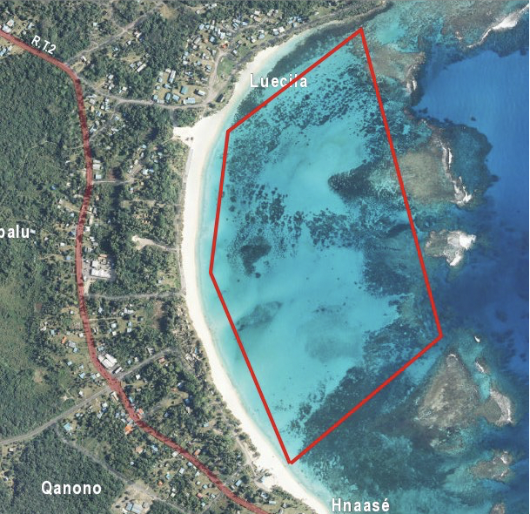
Exemple d’un périmètre de navigation :
Base nautique de Luecila (Lifou)

securité

- Les élèves détiennent l’attestation scolaire du « savoir-nager »https://www.education.gouv.fr/bo/15/Hebdo30/MENE1514345A.htm, le « certificat d’aisance aquatique” ou le «test nautique 2000 » (anti-panique) Vérifiez que tous les élèves (vigilance avec les élèves obèses) puissent remonter sur leur embarcation avec un gilet de sauvetage correctement ajusté.
- Etre vigilant sur les conditions météorologiques et hydrographiques.
  - Condition de retrait : dès le 1er niveau d’alerte (Bulletin Météorologique Spécial) ou avis de vent fort (Alizé soutenu au-delà de 20 nœuds)
- L’enseignant doit prendre connaissance du POS (Plan d’Organisation des Secours) ou du DSI (Dispositif de sécurité et d’intervention)
- Porter une vigilance toute particulière sur les bases nautiques (Ouvéa et Koumac) ou l’organisation du plan d’eau doit être définie pour permettre à tous les élèves de revenir par leurs propres moyens à terre (en position de sécurité pour ramer au vent).

Equipement de protection individuelle
- S’assurer de la conformité et de l’état du Matériel (gilets norme CE 50 N vérifiés régulièrement par le Responsable Technique Qualifié (RTQ)
- Brassières de sécurité obligatoires (norme CE) et équipement adapté à la météo.
- Etat et conformité des embarcations.
- Trousse de secours.

recommandations

- Tenues adaptées aux conditions climatiques (protection solaire, protection contre le vent et le froid)
- Parcours et horaire probable de retour déterminés avant le départ et communiqués à la personne chargée de l’assistance à terre
- Prévoir des moyens de communication sur les embarcations de sécurité́
- Etablir les listes d’élèves par groupe
- Informer tous les intervenants sur la conduite à tenir en cas d’accident
- L’enseignant, même s’il se trouve dans une embarcation de sécurité́ à moteur portera sur lui sa brassière de sécurité́ pour servir d’exemple plutôt que de la laisser dans le bateau.
- Veiller à ce que les élèves s’hydratent régulièrement.
- Faire vivre une situation de sécurité active : “un homme à la mer”
  - pour l’élève être capable de remonter sur l’embarcation
  - pour l’enseignant gérer l’organisation collective

